**我校志愿者参加中共二大会址纪念馆云诵读活动**

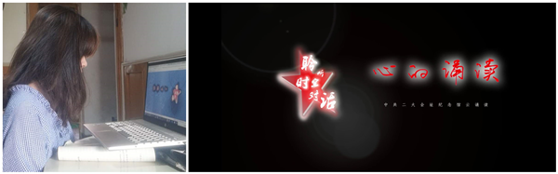

5月18日是第44个国际博物馆日。中共二大会址纪念馆联合沪上红色场馆，推出了“聆听时空对话——中共二大会址纪念馆云诵读”特别活动。我校服务二大场馆的志愿者们在学校四叶草青年志愿者服务协会的统一组织下，认真参加了本次活动。

云诵读活动由沪上资深讲解员，以时空对话的方式，展示峥嵘岁月里的家国故事。中共二大会址纪念馆记载着一段跨越近百年的风雨历程。1922年7月16日到23日，中国共产党第二次全国代表大会在这里召开，第一次提出党的反帝反封建的民主革命纲领，第一次提出党的统一战线思想——民主联合战线思想，第一次公开发表《中国共产党宣言》，制定第一部《中国共产党章程》，第一次比较完整地对工人运动、青少年运动和妇女运动提出要求，第一次明确决定加入共产国际，第一次明文提出“中国共产党万岁”的口号，与党的一大共同完成党的创建任务。

本次活动是沪上红色场馆在疫情之后，结合“四史”教育要求，开展的一次有益的尝试。我校的青年志愿者们，通过线上活动走近革命家、走近历史，感悟信仰之力、理想之光、使命之艰、担当之要。参会的青年志愿者们纷纷表示，要继承和发扬先辈的担当精神，葆有家国情怀，不懈努力奋斗。